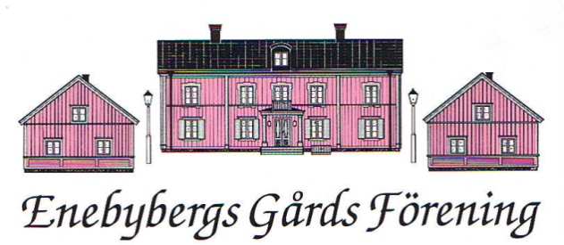 Minnesmärke över Karl Axel Pehrson på Eneby Torg!
Enebybergs Gårds Förening har tagit initiativet till ett minnesmärke över konstnären Karl Axel Pehrson, som under större delen av sitt vuxna liv bodde och verkade i Enebyberg. Han var också en engagerad medlem i föreningen och skänkte den flera av sina verk.
Avsikten är att en replik av ett av Karl Axel Pehrsons mest kända verk, ”Guldbaggen”, ges en framträdande plats på Eneby Torg. Vid torget är den dominerande offentliga byggnaden Träffpunkten, som till hälften är en kyrka, till hälften bibliotek och andra publika lokaler. Efter omfattande diskussioner med olika berörda och intressenter har kyrkans yttervägg mot torget samstämmigt befunnits vara den mest lämpade platsen för att skapa synlighet och uppmärksamhet kring ett minnesmärke. Skulpturen avses placeras i en belyst monter anbragt på väggen. Kyrkan ägs av Enebykyrkans församling, som lämnat sitt medgivande till placeringen. Förutom minnesmärket på Eneby Torg kommer kommunen att sätta upp konstverk av Karl Axel Pehrson i kommunens skolor i Enebyberg. Verken kommer liksom minnesmärket på Eneby Torg att förses med förklarande texter.
Finansieringen är säkerställd genom dels Danderyds kommun genom två förvaltningar, dels av Enebybergs Gårds Förening.
Invigningen av minnesmärket planeras äga rum under för- eller eftersommaren.

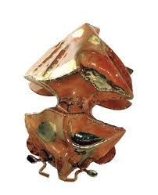 En Guldbagge. Det har framställts närmare 1000 kopior

Karl Axel Pehrson hade ställt samman en mycket stor samling av insekter som han sedermera skänkte till Naturhistoriska Riksmuséet

